Агроэкотуризм
Агроусадьбы «Золотая пчела» и «На ростанях» находятся в пригородной зоне Любанского района (расположены на расстоянии до 20 км включительно от районного центра). Предлагается как семейный так и корпоративный отдых, творческие мастер-классы. Данный вид туризма направлен на ознакомление агроэкотуристов с природным, сельскохозяйственным и культурным потенциалом района, национальными традициями в процессе отдыха в агроэкоусадьбах.
«Золотая пчела»
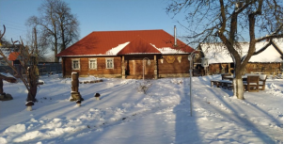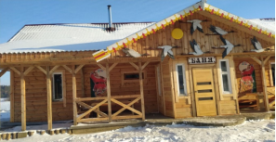
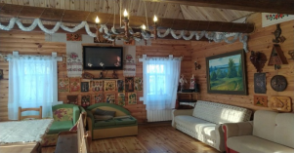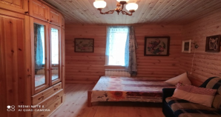
«На ростанях»
